Adjazenz - Was ist das?
(1) In der Abbildung siehst du die Mitgliedsstaaten der EU. Manche der Staaten sind aufgrund gemeinsamer Grenzen adjazent. Erstelle einen Graphen einen Graphen der dieses Nachbarschaftsverhältnis wiedergibt.
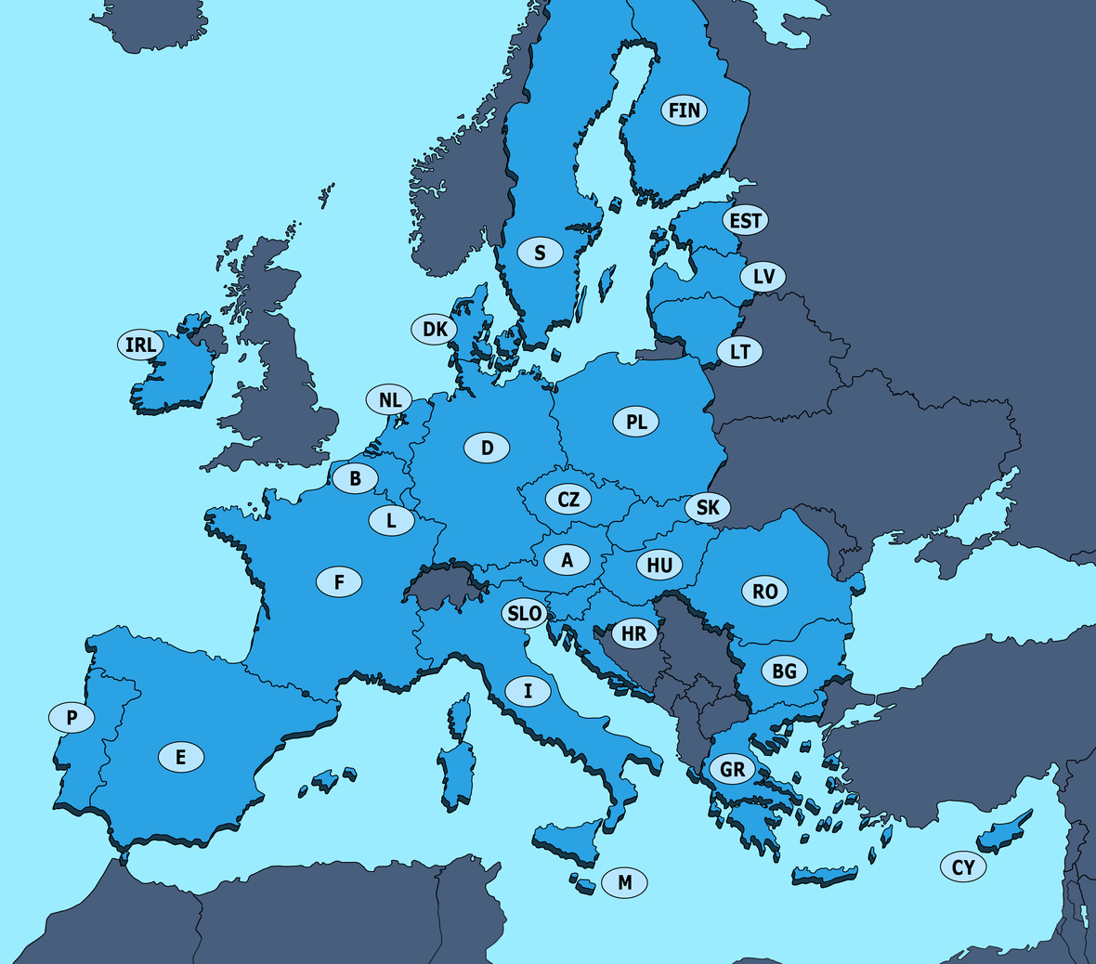
Quelle: Stefan Eling: https://www.hanisauland.de/wissen/spezial/politik/europaeische-union/europaeische-union-kapitel-1.html (10.10.2022).
(2)

